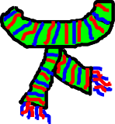 | 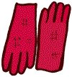 | 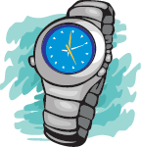 |  |  |  | 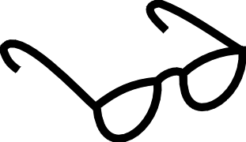 |  |  | 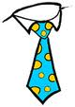  Accessoires
écharpe | gants | montre |  |  |  | lunettes |  | lunettes de soleil | cravate
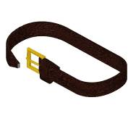 | 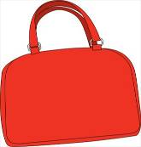 | 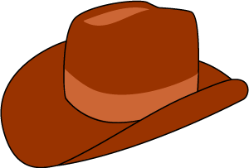 |  |  | 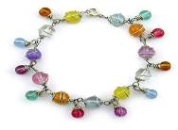 |  |  | 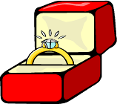 |  | 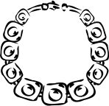
ceinture | sac | chapeau |  |  | bracelet |  |  | bague |  | collier
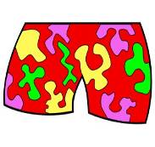 | 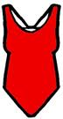 |  | 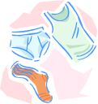 | 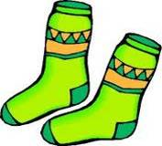 |  |  | 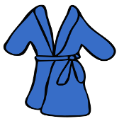 |  |  |  | 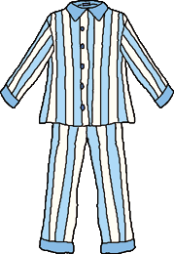
maillot de bain - homme | maillot de bain -femme |  | sous-vêtements | chaussettes |  |  | robe de chambre |  |  |  | pyjama
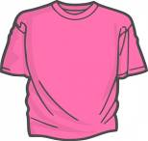 |  |  | 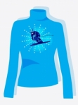 | 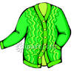 |  |  | 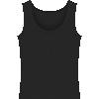 |  |  |  | 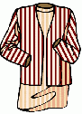
T-shirt | chemise |  | pull | gilet |  |  | débardeur |  |  |  | tailleur
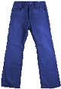 | 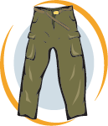 |  | 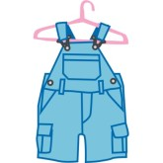 |  |  |  | 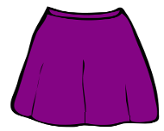 |  |  |  | 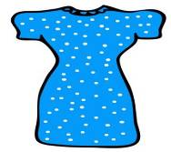
jeans | pantalon |  | salopette | robe de soirée |  |  | jupe |  |  |  | robe
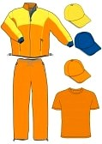 | 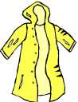 |  |  | 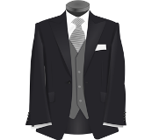 |  |  | 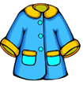 |  |  |  | 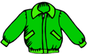
survêtement | imperméable |  | veste | costume |  |  | manteau |  |  |  | blouson
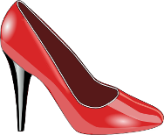 |  |  | 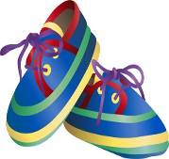 | 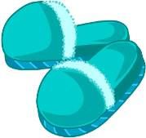 |  |  | 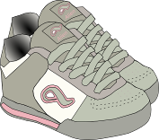
chaussures à talons | bottes |  | mocassins | pantoufles |  |  | baskets |  |  |  | sandales

